今日动态 2025.11.3
晨间来园篇：
今天是周一，有升旗仪式，孩子们都能着园服来参加，观旗仪式中大部分都能安静、专注，非常棒哦！
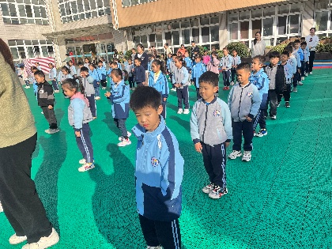
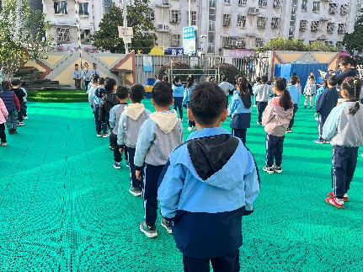

明天开始孩子们的晨间签到形式变更为记录来园时间并签写自己的姓名，在家可以与孩子交流如何看电子钟时间，还不会写自己名字的孩子要加强练习哦！
户外活动篇:
今天我们玩了滑滑梯，孩子们能够主动搬运软垫进行安全防护，在活动中能在老师的看护下安全游戏！
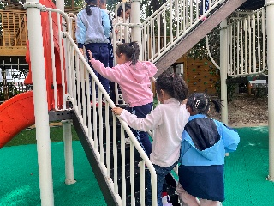 | 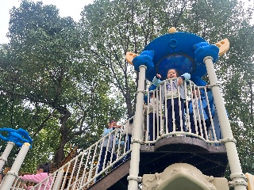 | 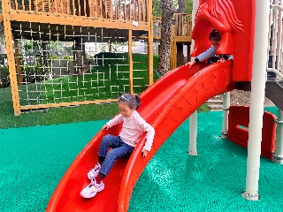 | 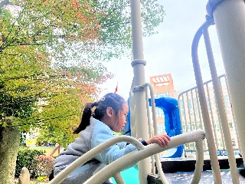
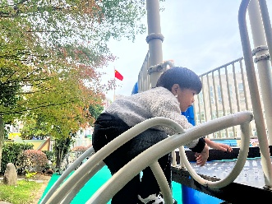 | 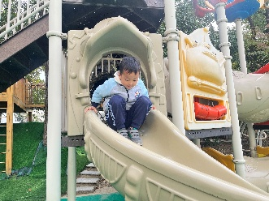 | 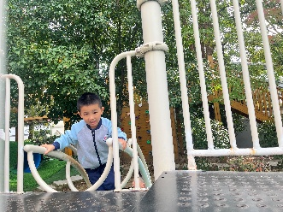 | 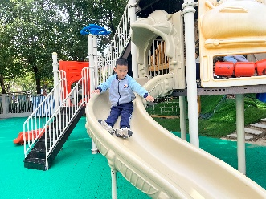
集体活动篇：语言《最甜的苹果》
这是一则生动有趣、富含教育哲理的故事，它讲述了大胖熊壮壮和小瘦猴陶陶分别种植、收获苹果的故事，大胖熊壮壮和小瘦猴陶陶这两个对比鲜明的人物形象正好预示了我们现实生活中的两种人：勤快人和懒惰人，本次活动通过教师提问、集体讨论的方式让幼儿明白“只有通过辛勤的劳动才能品尝到甜蜜的果实”的道理，萌发“做一个热爱劳动的孩子”的情感。
龚奕欣、徐菲梵、何安瑾、衣佳欢、李若伊、范子期、肖茗皓、卢文汐、张雨歆、程梓轩、陈语垚、董奂廷、粱礼煊、吴颀、夏我杺、蔡铭泽、蔡铭豪、王兴诚、季千予、靳一哲小朋友能理解故事内容，徐菲梵、季千予能到大家面前用清楚、连贯的语句讲述故事的主要情节，孩子们在故事最后都懂得只有通过辛勤的劳动才能品尝到甜蜜的果实，萌发热爱劳动的情感。
区域游戏篇：
最近区域游戏中有较多新增游戏，因此最近游戏分享交流环节会重点分享新游戏的经验和疑惑，孩子们都能积极跟随老师的讲解和同伴的分享，提出自己的建议，很棒哦！
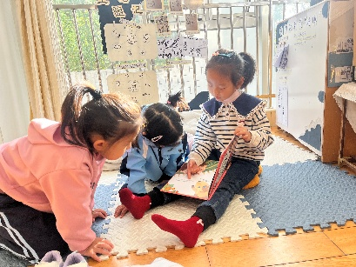 | 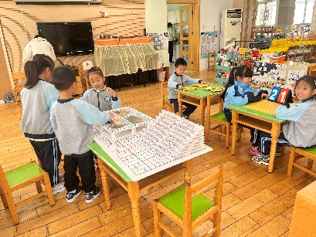 | 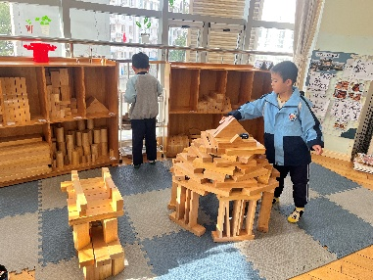
阅读区：绘本阅读 | 益智区：寻宝记、棋类游戏 | 地面建构区：蒙古包
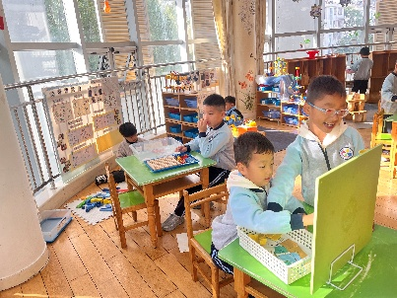 | 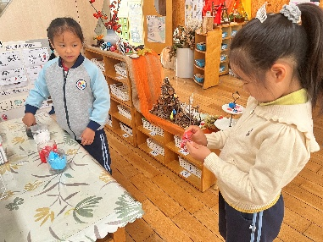 | 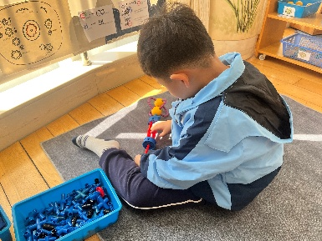
科探区：轨道、小球扑通 | 美工区：彩泥 | 万能工匠：观测仪
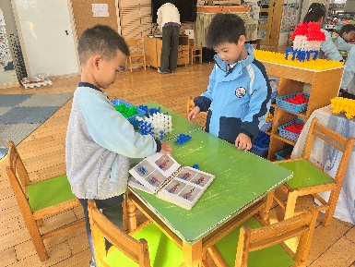
桌面建构：天宁宝塔
生活活动篇：
1.点心情况
今天的上午点心是牛奶、坚果和饼干，大部分孩子们能在户外体锻前完成用餐，并在老师提醒下翻牌记录，个别孩子来园较晚，需要提醒后才能完成早点。
下午点心是养生粥，水果是柚子和葡萄。
2.午餐情况
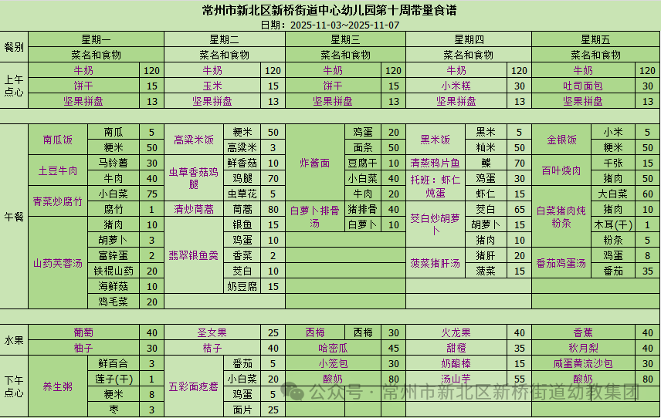
午餐是南瓜饭、土豆牛肉、青菜炒腐竹和山药芙蓉汤，孩子自主盛饭盛菜，最近孩子们自主盛饭盛菜有明显进步，但在餐前准备环节以及用餐过程中的常规需要反复提醒，请家长关注！
中午报菜名环节本学期采取自愿、自主准备原则，请有意向培养孩子语言表达能力以及勇气的家长提前查询每周食谱，与孩子共同准备并提前将准备好的材料发给老师，到时会进行报菜名以及视频记录！
3.午睡情况
今天大部分小朋友能在12：50前入睡，大部分孩子都能入睡，非常棒哦！范子期、王兴诚、吴颀和黄铭宇未能入睡！

家长寄语：
1️.秋季是传染病高发期，请做好预防措施，保障幼儿健康！
2.请重点关注动态文稿中的标红处，并进行相应准备和协助！
3.动态上的照片，仅作为老师观察时的随拍，并不是所有孩子的照片都会呈现，家长可重点关注孩子的各项能力发展情况。

